加强新型犯罪理论和实战

研究，助力公安工作现代化

米 佳 李占东

内容摘要：公安工作现代化是中国式现代化的重要组成部分，在时间、价值和实践三重维度中均体现了对“维护人民根本利益，增进民生福祉”的根本遵循。新型犯罪相对于传统犯罪而言，是在人机可以互联穿越的新型社会环境空间中发生的犯罪。打击新型犯罪对公安工作提出了新的挑战。本文通过对新型犯罪特征、发生机理和目前理论与实战研究中存在的问题分析，提出公安机关要以习近平新时代中国特色社会主义思想的世界观和方法论指导工作，坚持人民至上，系统思维、问题导向，加强新型犯罪理论和实战研究，助力公安现代化建设。
关键词：新型犯罪 理论研究 实战研究 公安工作现代化

新型社会催生新型经济的同时，也滋生了“新型犯罪”，在网络技术的加持下呈现隐形化、职业化、产业化等特征，严重影响国家政治安全、社会稳定和人民生活的安宁，给公安业务工作带来了巨大的挑战。
现代化是用来“概括人类近期发展进程中社会急剧转变总动态的新名词”^{［1］}，可以从时间、价值和实践三重维度来加以阐释。从时间维度看，现代化是一个长时间的社会转型和发展过程。从价值维度看，现代化是与其它时代不同的价值旨归、时代精神与社会风貌的价值判断。从实践维度看，现代化不仅是一种理论、一个目标和一种状态，更是一种实践或行动^{［2］}，是“成为现代的”的群体行动。中国式现代化是现代化的中国版本和中国实践，是体现“以人民为中心”的现代化。
公安工作现代化是中国式现代化的重要组成部分，在实践、价值和实践三重维度中均体现了对“维护人民根本利益，增进民生福祉^{［3］}”的根本遵循。“新型犯罪”对公安工作发展提出了新课题，并极大激活了公安工作现代化改革的动能。因此加强新型犯罪理论和实战研究，了解新型犯罪的内涵、特征、发生机理、面临的挑战以及构筑新型犯罪实战打击的策略体系，具有强烈的现实意义。

一、新型犯罪特征
“所谓新型犯罪，相对于传统犯罪而言，是使用新的工具、新的技术、新的方法、新的手段实施的各种犯罪的总称”^{［4］}。犯罪是社会发展的产物并随着社会发展而不断衍生的一种客观存在。新型犯罪是伴随人类活动向新领域的扩展而出现的。相较于“传统犯罪”而言，新型犯罪是在人机可以互联穿越的新型社会环境空间中发生，且实施方式和表现形式不断更新的各种违法犯罪。区别于犯罪行为表现形式较为原始和简单的传统犯罪，新型犯罪以数字经济、网络技术发展为基础，数字犯罪、电信网络诈骗、网络犯罪等可统称为“新型犯罪”。新型犯罪的概念是对应一定时空环境和特定背景的概念，随着社会的发展，此时的新型犯罪也可能转化为未来的“传统犯罪”。
从发生一起违法犯罪案件的构成要件及基本过程来看，犯罪的发生必然有潜在犯罪人、潜在被害人和犯罪发生的环境空间及领域^{［5］}。在信息化技术变革的背景下，犯罪发生的环境空间已经从物理世界拓展至网络空间，渗透进生活、金融等众多领域。秩序规范滞后、防护力量缺乏的网络空间情境容易滋生犯罪，在这一“秩序荒原”中，潜在犯罪人和潜在被害人的同时出现更容易导致犯罪发生率的上升。
“新型犯罪”相较于“传统犯罪”的“新”体现在犯罪发生的环境空间、实施犯罪方式和犯罪表现形式三个方面。犯罪发生的环境空间是在信息技术发展背景下形成的网络空间与物理空间互联的新型环境空间。基于新型环境空间的变化，犯罪实施方式由需要“面对面接触”现身交往的传统社会环境中的犯罪转变为隐身交往的非接触式犯罪。相较于传统犯罪，新型犯罪总体呈现以下特征：
（一）犯罪智能化、专业化
根据信息技术发展趋势和新型犯罪概况和数据分析，新型犯罪以侵害个人财物为主要目标，且其形式和手段迭代升级快。新型犯罪使用的犯罪工具、方法呈现出与传统犯罪相比更高的智能化特点。以电信网络诈骗为例，从早期的使用短信群发器，到利用互联网代理服务器，再到无线连接、任意显号软件、按需制造背景音响等^{[6]}，已发展至以“AI换脸”为代表的“深度伪造型”新型犯罪^{[7]}，呈现出日益明显的智能化犯罪趋势。与新型犯罪智能化相对应的是犯罪的专业化水平越来越高，基于技术的加持，犯罪分子非法获取海量个人信息，利用大数据技术进行个人账户、密码与基本信息的破译收集，并以此为基础确定犯罪实施目标、制定精确犯罪方案，实施精准化犯罪等。通过盗取个人多方面信息，再利用智能化手段加以处理，被侵害人在犯罪分子创设的情境中很容易受到迷惑，无法识破骗局。
（二）犯罪隐蔽性增强
新型犯罪与传统犯罪典型的区别点在于其可以通过非接触的方式实施犯罪，借助网络系统，新型犯罪可不受时间与空间的限制。不法犯罪分子利用信息技术、大数据、人工智能使其犯罪身份、犯罪手段、犯罪行为得到了隐蔽。首先，犯罪分子在虚拟网络社会中其身份可以是匿名的。虽然网络实名认证在不断推进，但仍可通过技术手段对身份进行隐蔽，其在虚拟社会中犯罪行为的初始痕迹被抹去。其次，犯罪过程是隐蔽的，犯罪分子进行的信息盗取以及利用事先获取的信息针对潜在被害人实施诈骗等犯罪，在网络和电信系统中几分钟甚至几秒就已经实现，并在事件发生后迅速销声匿迹。由于新型犯罪跨时空作案的可能，为逃避侦查，犯罪分子不断在地区、国际间流动，加大了侦查侦办的难度，整体呈现犯罪隐匿性强的特点。
（三）犯罪“产业化”趋势明显
新型犯罪呈现有组织犯罪整体架构下的多环节独立实施的特点。在犯罪主体方面，组织严密、等级森严，通过合法注册公司的掩饰以及表面正规化项目的包装实施犯罪。其内部分工明确，且不同分工之间还可以通过非物理接触方式传递信息，互不相识仍能各谋其事、各谋其利。例如网络诈骗在具体实施中可划分出开发制作、批发零售到诈骗实施、分赃销赃，网络诈骗可划分出多达钓鱼编辑、木马开发、盗库黑客、电话诈骗经理、短信群发商、在线推广技师、财务会计师等15个不同工种^{[8]}。通过有组织设计、精细化分工，新型犯罪各个环节操作的复杂程度和成本降低，催生了犯罪纵向层级以及横向跨度的拓展。新型犯罪出现“犯罪网络”，并通过分工协作体系，层级之间利益交换、相互支持，呈现产业化态势。民众利益损失加大、侦破难度加大，带来极强的社会危害。

二、新型犯罪的发生机理
新型犯罪滋生蔓延加剧、持续高发，已成为滋长最快、群众反映最强烈的一类犯罪。新型犯罪的发生与网络技术发展、发展不平衡不充分、法律法规不完善三个层面的因素密切相关。
（一）信息技术更新为新型犯罪发展提供了可能
信息技术的不断更新为新型犯罪提供了便利，使得新型犯罪的机会增多、收益扩大，成本和风险不断降低。一是新型犯罪实施方式更加便捷。在互联网发展初级，黑客攻击需要深厚的技术能力。随着各类开源工具的产生，完全没有技术基础的人也可以进行多种类型的网络攻击。二是随着云计算和大数据时代的来临，个人信息泄露的风险增加。网络世界中的大量个人信息，诸如姓名、地址、出生日期、电话号码、银行卡信息等很容易被黑客盗取，并被用来从事各种新型犯罪活动。三是区块链技术的发展带来新的安全威胁。虽然区块链技术的安全性较高，但当被犯罪分子利用时，其从事犯罪的行为将更难以被侦查、追踪和抓捕。
（二）发展不平衡不充分问题诱发新型犯罪
党的二十大报告指出，党和国家事业取得举世瞩目成就的同时，还面临“城乡区域发展和收入分配差距仍然较大；群众在就业、教育、医疗、托育、养老、住房等方面面临不少难题”^{[9]}等问题。一是市场经济发展过程中，阶段性出现了各阶层收入差距加大的问题，并在教育、就业、医疗卫生等领域产生代际间的传递。部分群体由于受到教育水平和文化程度的限制，就业机会不足，长期、持续性的收入降低诱发其铤而走险用非法手段获取财富。二是随着互联网的发展和网民的骤增，各种价值观在网络中暗流涌动、争相争夺受众群体，法律意识淡薄群体容易受到犯罪分子的蛊惑或者从众心理的影响走上犯罪道路。三是基层社会治理能力、治理水平与社会高质量发展的需要还存在一定的差距。
（三）现行法律法规对新型犯罪执法指引不足
现行主体法律法规是基于传统犯罪形成的，对由信息技术发展造就的新型网络空间的规约不足甚至缺失，部分领域出现了法律法规体系与新型犯罪多发的社会现状不匹配的现状。这种不匹配并非由于法律自身的不足，而是由于社会网络空间环境中的秩序规范滞后与防护力量弱，降低了对违法犯罪行为的震慑作用，潜在犯罪人的犯罪成本与风险降低、犯罪收益较大。主要体现在，一是法律法规时效性差。新型犯罪层出不穷，如网络犯罪、数据侵犯等，而立法和修改法律法规的过程较为缓慢，导致许多新型犯罪行为无法被有效打击。二是监管技术手段落后。新型犯罪多数采用新的技术手段，嫌疑人通过遮蔽IP地址、使用虚拟货币、人工智能、AI换脸等技术实施犯罪。现行监管技术手段由于受到网络、隐私保护规定等的限制，在追查、取证、技术鉴定、定罪等方面无法有效应对。三是罪、刑不适配问题需要关注。针对新型犯罪，我国虽然已经制定了多项法律规定，如《中华人民共和国网络安全法》、《中华人民共和国刑法修正案（九）》、《反电信网络诈骗法》等。但由于新型犯罪形式多样，名目繁多，新型犯罪罪、刑不适配问题仍然突出，对犯罪分子的惩治力度不足，难以起到威慑效果。

三、新型犯罪理论与实战研究面临的挑战
近年来，面对电信网络诈骗等新型犯罪活动高发，公安机关始终保持着严打高压态势，并会同相关部门对新型犯罪形式特别是网络诈骗领域进行了深入治理，线上、线下开展了广泛的宣传教育，营造了全社会打击新型犯罪、全警反诈、全民反诈的浓厚氛围，人民群众对新型犯罪的认识，特别是对电信网络诈骗的基本形式、特点、犯罪套路的知晓率、警惕性有了明显提升，但新型犯罪整体尚未得到根本遏制，打击新型犯罪形势依然严峻。
（一）新型犯罪理论研究有待持续深入
对中国知网学术期刊中以“新型犯罪”为主题词的发文数量进行统计。结果显示，自2009年以后，相关论文发表年均百篇以上（见图1），2022年该主题在高水平期刊中的发文数量达到了11篇的历史高位（见图2），说明新型犯罪问题研究已经逐渐引起学界的关注。通过Citespace分析发现，“信息化”、“刑法规制”、“网络犯罪”、“金融犯罪”、“互联网”、“公安机关”、“电子证据”等构成了新型犯罪的主要研究热点，尤其是“公安机关”、“电子证据”、“对策”类的关注较多，体现出新型犯罪是理论与实战相结合研究领域。在理论研究方面的深入拓展和实战打击中的具体策略将是新型犯罪研究的发展方向和未来关注点。对比新型犯罪普通类别期刊和核心类别期刊发文数量的差异说明新型犯罪理论的研究仍需要持续深入，应从社会学、犯罪心理学、法律学等多学科开展合作研究，全面系统地理解新型犯罪行为的本质和特点，为制定针对性的预防和打击策略提供科学依据。
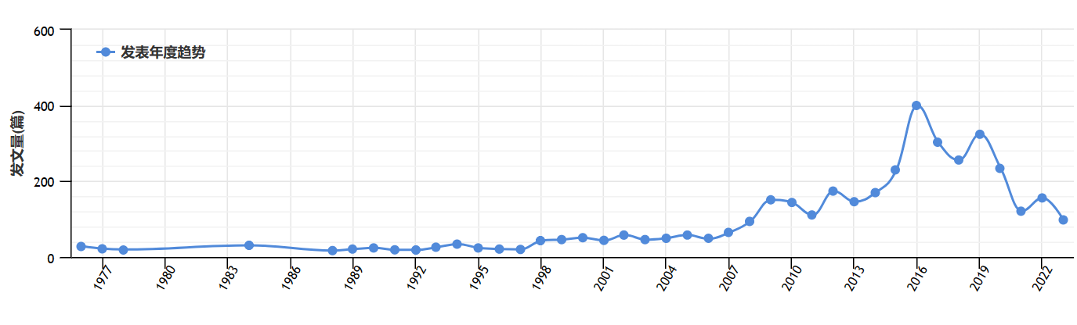
图1.新型犯罪相关论文发表年度趋势图
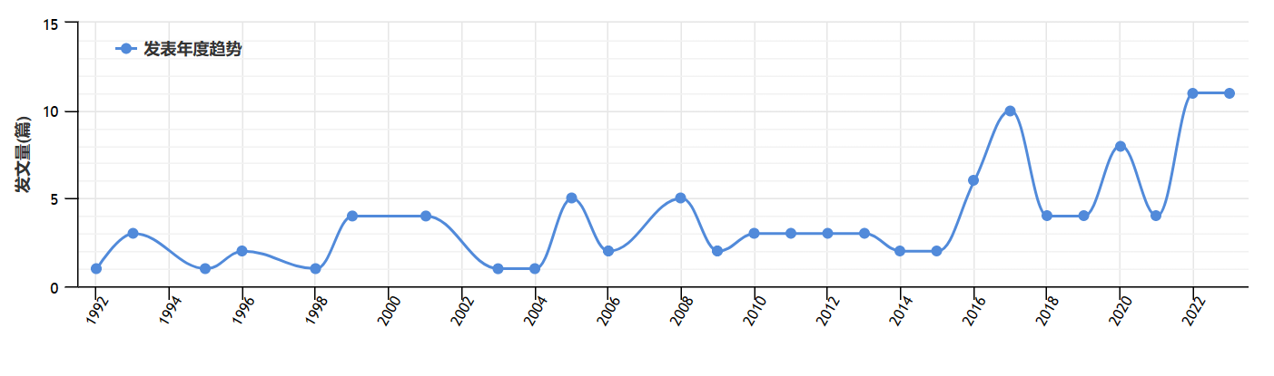
图2.核心期刊新型犯罪相关论文发表年度趋势图
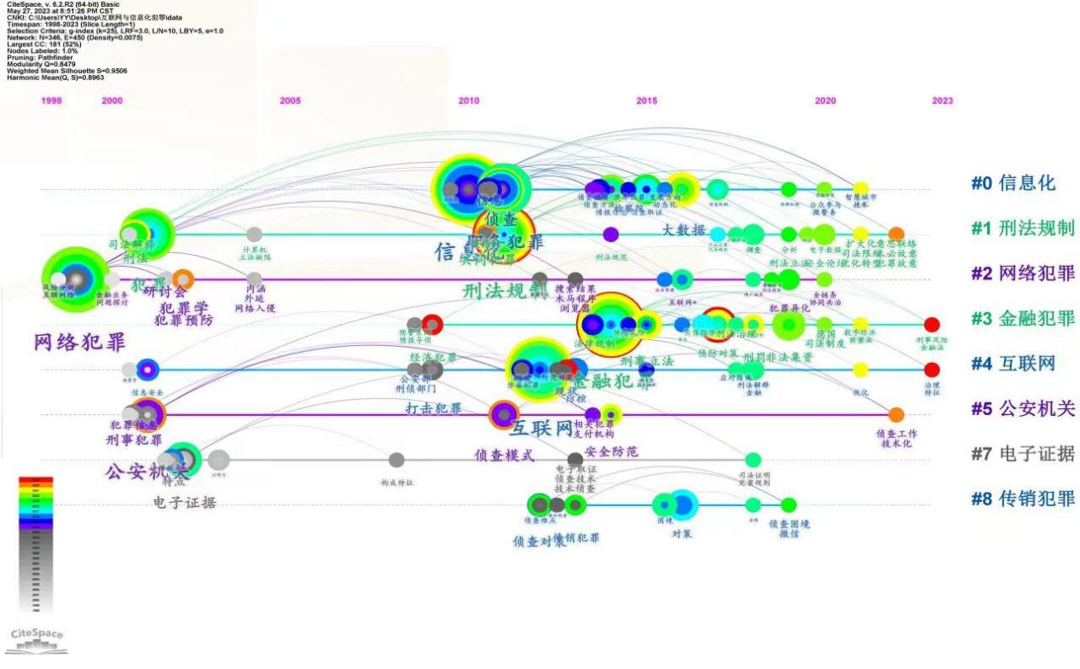

图3.新型犯罪研究的主要热点
（二）办案、研判、打击专业队伍数量不足、结构不优
从数据上看，电信网络犯罪持续高发，以辽宁省为例，2021立案5.6万起，占比普通刑事案件39%，损失30.6亿元；2022年立案4.15万起，占比43%，损失29.5亿元，破案9698起，返回被害资金1.08亿元；2023年1-4月，共立案1.25万起，损失7.08亿元，破案4640起，返还被害5747万元，电信网络诈骗犯罪已经成为主流犯罪，而专门从事反诈人员全省只有606人，量少质弱，占比各警种1%。主要原因：一是专业人员供给不足。打击新型犯罪打击新型犯罪对公安干警的知识、能力、素质要求较高，需要侦查办案、规范执法、数据分析、技术反制、宣传防范等相关专业背景的人才。但由于公安机关管理体制以及公安机关、公安院校自身培养不足、传统学科专业建设受限等原因，打击新型犯罪专业技术人才供给不足。二是执法人员知识结构单一，知识储备不足。打击新型犯罪涉及到多个领域的知识，需要不断的适应新形势和新技术要求，不断加强专业学习和知识更新。近年来公安机关高度重视教育训练工作，但目前公安机关特别是基层公安机关，完成政治轮训、警衔晋升、警务技能训练等培训任务已经很困难，在专业学习、继续教育方面投入明显不足。而公安院校既要满足普通高等学校的整体要求，又受公安专业教育限制，在跨专业、跨学科交叉培养方面办法不多，精力不足。
（三）实战部门“从实战中来，到实战中去”的研究意识不强
近年来公安机关打击新型犯罪的战果显著，各地先后成立了新型犯罪侦查研究中心等专门机构，在打击新型犯罪工作总结、典型案例分析、技战法创新等方面做了大量有益的探索和实践，取得了很大的成效。但理论研究与实战打击协同不足，实战经验促进理论研究深入以更好指导实战的动态上升螺旋尚不显著。以新型犯罪为主题的论文发表作者网络为例（见图4、图5），整体呈现散点状态，尚未形成较显著的研究知识群。即便是普通期刊发文中，一线新型犯罪办案人员研究论文比例也不高。从图4、图5网络关系节点大小及连线粗细看，最大的联通子网络的机构仍以高校、科研院所为主，从事新型犯罪实战打击的公安机关的参与度不高。这说明一线办案部门对新型犯罪的理论总结意识不足、理论研究参与不够。在实战打击中存在着数据侦查能力不足，从典型案件中剖析犯罪规律特点、摸清犯罪整体生态，提升犯罪打击力度的研究尚显薄弱，大数据据侦查思维、侦查模式、深度应用和侦查协作机制养成不够，从实战中来，到实战中去，“总结、分析、提升、反哺实战”的闭环体系尚未形成。
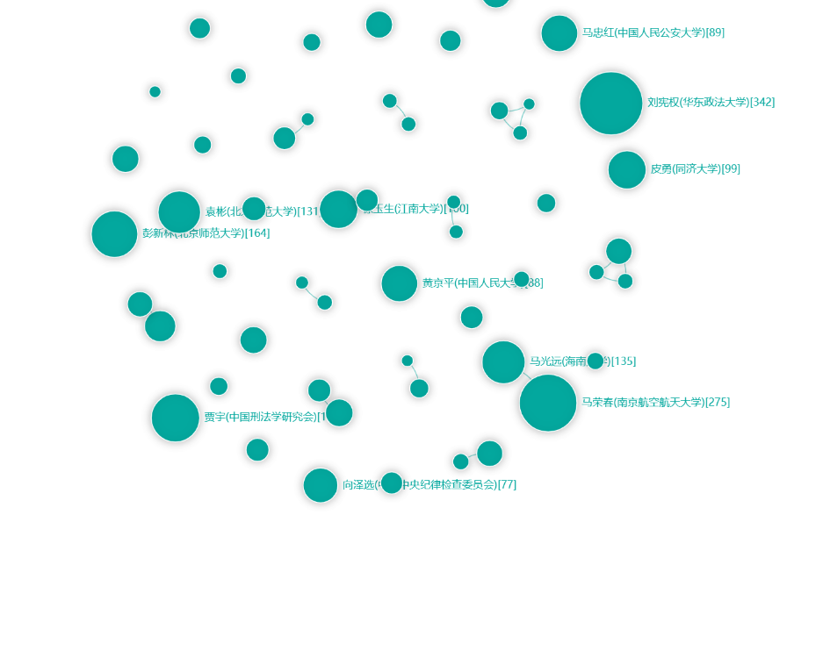

图4.核心期刊“新型犯罪”论文作者合作网络（2015-2022年）
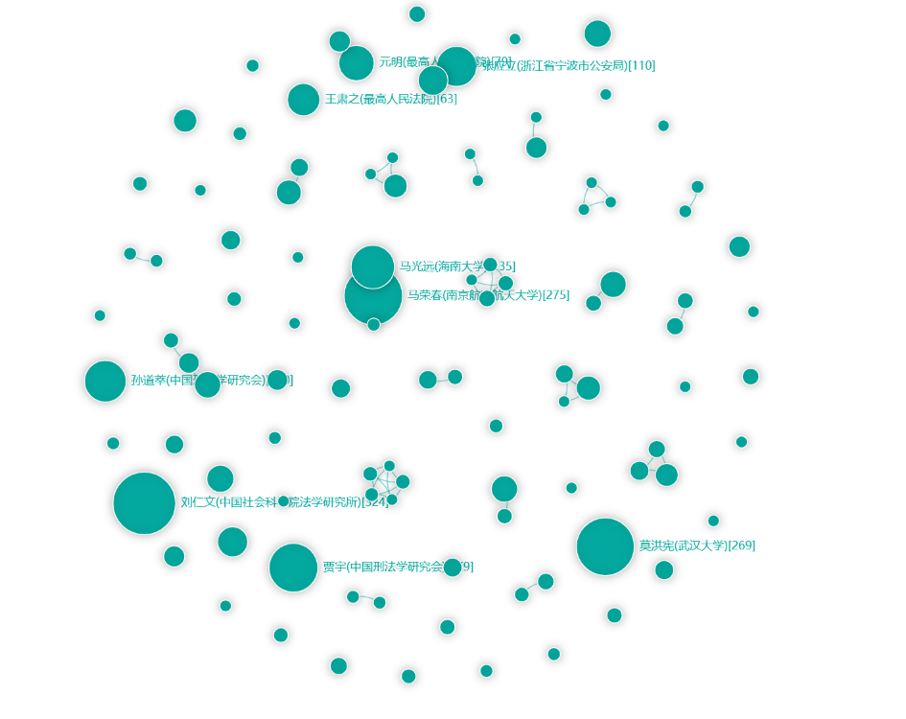
图5.“新型犯罪”研究论文作者合作网络（2022年）
（四）新型犯罪治理“政产学研”资源投入、整合不够
打击新型网络犯罪需要人才、技术、经费支撑和资源整合。公安机关目前普遍存在公安大数据建设投入不足，以数据为核心的人力、技术、装备等资源整合、融合有差距，数据壁垒依然存在，警种与社会行业之间协同政策支持不足，高等院校、科研院所研究力量与公安实战部门融合不够，还存在着理论研究与实战研究“两层皮”现象。特别是基层公安机关侦查资源不足，信息化合成作战能力远远不能承担如此高发案的严峻形势需求。“政产学研”一体推进“以情报信息为引导，以整体作战为常态、以科技应用为支撑”的体系尚未形成。

四、加强新型犯罪理论与实战研究的策略体系
经济发达，工业、农业、旅游等各个产业比较繁荣，人口密集，城市化程度高，这些社会经济特点容易形成新型犯罪“富集效应”。人口流动和城市化加快了犯罪的传播速度和影响范围，“输入性”犯罪风险较大。近年来，新型犯罪治理不断深入。各地新型犯罪打击力度空前，不断推进“净网专项行动”、“反诈人民战争”、“断链行动”等，通过追赃挽损、预防预警，避免人民群众经济损失数千亿元。但面对花样不断翻新的新型犯罪问题，“打不胜打、防不胜防”的困境依旧存在，还需要围绕系统观念、人民至上，创新思维、问题导向等方面，进一步加强新型犯罪理论实战研究，掌握新型犯罪的变化和趋势，及时调整工作思路和方法，提升公安工作现代化水平。
（一）强化系统观念，推进整体智治
习近平总书记多次强调，人民对美好生活的向往就是我们的奋斗目标。党的十八大以来，以习近平同志为核心的党中央，坚持以人民为中心的发展思想，努力提升人民群众获得感、幸福感、安全感。2021年4月，习近平总书记对打击治理电信网络诈骗犯罪工作作出重要指示强调“要坚持以人民为中心，统筹发展和安全，强化系统观念、法治思维，注重源头治理、综合治理，坚持齐抓共管、群防群治，全面落实打防管控各项措施和金融、通信、互联网等行业监管主体责任，加强法律制度建设，加强社会宣传教育防范，推进国际执法合作，坚决遏制此类犯罪多发高发态势，为建设更高水平的平安中国、法治中国作出新的更大的贡献”^{[10]}。习近平总书记的重要指示，深刻阐述了打击治理以电信网络诈骗为代表的新型违法犯罪的思路方向、基本原则、任务目标和关键举措，为深入系统打击新型犯罪提供了根本遵循。面对新型犯罪的严峻斗争形势，必须以习近平新时代中国特色社会主义思想的世界观、方法论为科学指引，围绕“技术、机制、体制”三位一体，按照“省级主责、市县主战、派出所主防”的原则，研究推进公安数字化改革，对公安机关体制、机制、组织架构、方式流程、手段工具等进行系统性重塑，整体性变革。
（二）坚持人民至上，统筹“打防控”一体
聚焦人民反映强烈的新型犯罪，坚持打击、防范、治理一体推进、一体研究。一是坚持“人民导向”，加强宣传教育，积极引导全社会加强法制意识和防范意识，开展多措并举、全方位的新型犯罪预防宣传，有效提高公众对犯罪的警觉性与预防能力。二是坚持情报导侦，强化前端预防阻，健全联动劝阻机制。建立健全新型犯罪防范发布机制、预警机制，加强先进技术手段研究，及时发现并预警可能出现的犯罪行为。三是坚持整体作推进战，推动跨部门、跨地区的信息共享机制，将各类有关犯罪的信息资源整合，实现信息共享、互通有无。四是坚持数据赋能，依托新型犯罪侦查办案中心平台，搭建一批针对人、物、案等风险要素的数据模型，加强科技手段运用，统筹“打防控”一体，真正做到“道高一尺，魔高一丈”。
（三）坚持创新思维，提高“以专业打职业”能力
一是是提升专业核心能。加强公安机关自身专业人才引进与培养，建立一支兼顾技术和侦查办案的双能型队伍。二是围绕新型犯罪案件侦破，开展基层民警专题培训，提升基层执法能力水平。三是面向警社、警企合作，遴选一批数据分析、技术反制专家，提升实战研判能力。四是以数据侦查为抓手，通过加大技术研究投入、优化侦查流程，推进侦查破案模式革命性变革，再造侦查工作新生态，五是以“六必”机制为牵引，依托情指行一体化实战化，加大应用平台研发、融合各警种打击研判模型，实现数据侦查、集约破案、风险预控。构建专业研判体系，以此建强专业研判队伍、专业打击队伍和专业办案队伍，实现专业打职业。
（四）坚持问题导向，充分发挥中心智库作用
依托省厅新型犯罪侦查研究中心，建设新型犯罪智库，通过智库建立起一支专业的、高素质的研究团队，形成可持续发展的知识产出和管理体系。一是组建公安部门、司法机关、院校以及技术精英、企业界人士等多元化的专家人才队伍，加强公安院校新型犯罪学科专业建设，培养更多的专门人才。二是统筹推进理论与实战研究。理论研究与实战研究相辅相成的，理论研究是实战研究的前提和向导，缺少理论研究，实战研究就很困难，实战研究又是对理论研究的补充和检验，丰富、生动的警务实践活动为理论研究提供新鲜、适时的研究课题，使业已形成的理论得到检验和修正，从而反哺实战。三是建设集信息采集、存储、处理、分析等多个功能于一体情报研判平台，并通过数据挖掘、机器学习、人工智能等技术手段进行大数据分析，加强对新型犯罪生态打击技术及应用的研究。四是定期开展人才培训和交流。建立长期的培训计划，对新型犯罪的风险评估，技术手段等进行专业化的培训，加强与国内外其他机构的交流和合作，从而促进新型犯罪的应对能力不断提升。

参考文献
[1]罗荣渠:《现代化新论——世界与中国的现代化进程》[M].北京：北京大学出版社,1993，3-131.
[2]付文军.中国式现代化的学理考辨[J].理论与改革，2023（5）:1-12.
[3]习近平.《高举中国特色社会主义伟大旗帜 为全面建设社会主义现代化国家而团结奋斗——在中国共产党第二十次全国代表大会上的报告》[N].人民日报，2022，10，26（1）.
[4]丛培浩.浅谈新型犯罪的特点及打防对策[N].人民公安报,2016，10，11(007).
[5]R.V.G.Clarke.“Situational Crime Prevention:Theory and Practice”[J].The British Journal of Criminology,1980.20（2）,136-147.
[6]吴照美,王亚红.电信诈骗犯罪侦防对策研究[J].武汉公安干部学院学报,2014,28(03):16-20.
[7]郭恩泽，李蓉“深度伪造型”新型犯罪的危害及治理对策［J］新疆警察学院学报，2022（6）:51-57.
[8]中共中央网络安全和信息化委员会办公室 网络诈骗地下产业链年产值超千亿已成第三大黑色产业[EB/OL].(2015,11,05).http://www.cac.gov.cn/2015-11/05/c_1117051126.htm?from=groupmessage
[9]习近平：高举中国特色社会主义伟大旗帜 为全面建设社会主义现代化国家而团结奋斗——在中国共产党第二十次全国代表大会上的报告.[EB/OL].(2022,10,25)https://www.gov.cn/xinwen/2022-10/25/content_5721685.html.
[10]习近平对打击治理电信网络诈骗犯罪工作作出重要指示强调 坚持以人民为中心 全面落实打防管控措施 坚决遏制电信网络诈骗犯罪多发高发态势 李克强作出批示[J].中国刑事警察,2021,No.198(02):2.

米 佳：辽宁警察学院新型犯罪研究治理中心。 李占东：辽宁省新型犯罪研究侦查中心

